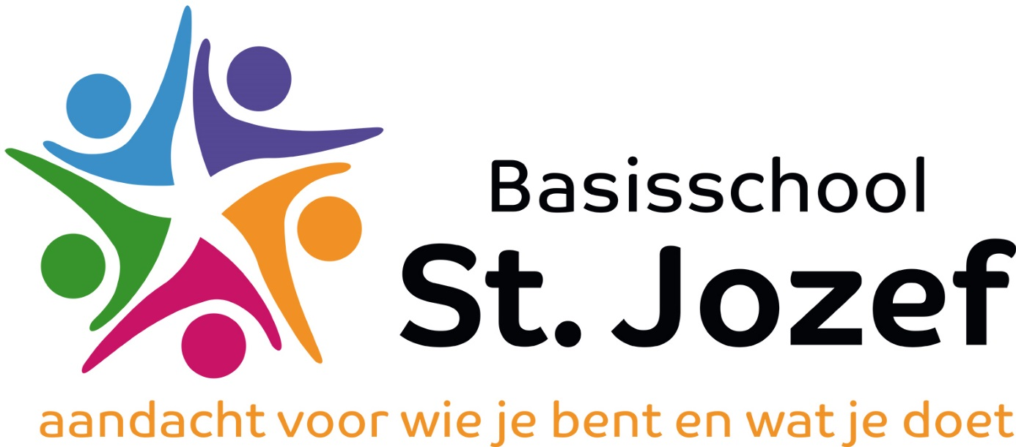
Nieuwsbrief 7 – 16 december 2021

Nieuws uit de OR

Data op een rij

23 december Kerstfeest in de avond (17.00uur)
24 december Alle leerlingen om 12.00uur vrij – kerstvakantie!
10 januari 1e schooldag in 2022
10 februari Studiedag – alle leerlingen hele dag vrij

